附件：
考场路线图：
（1）福建农林大学
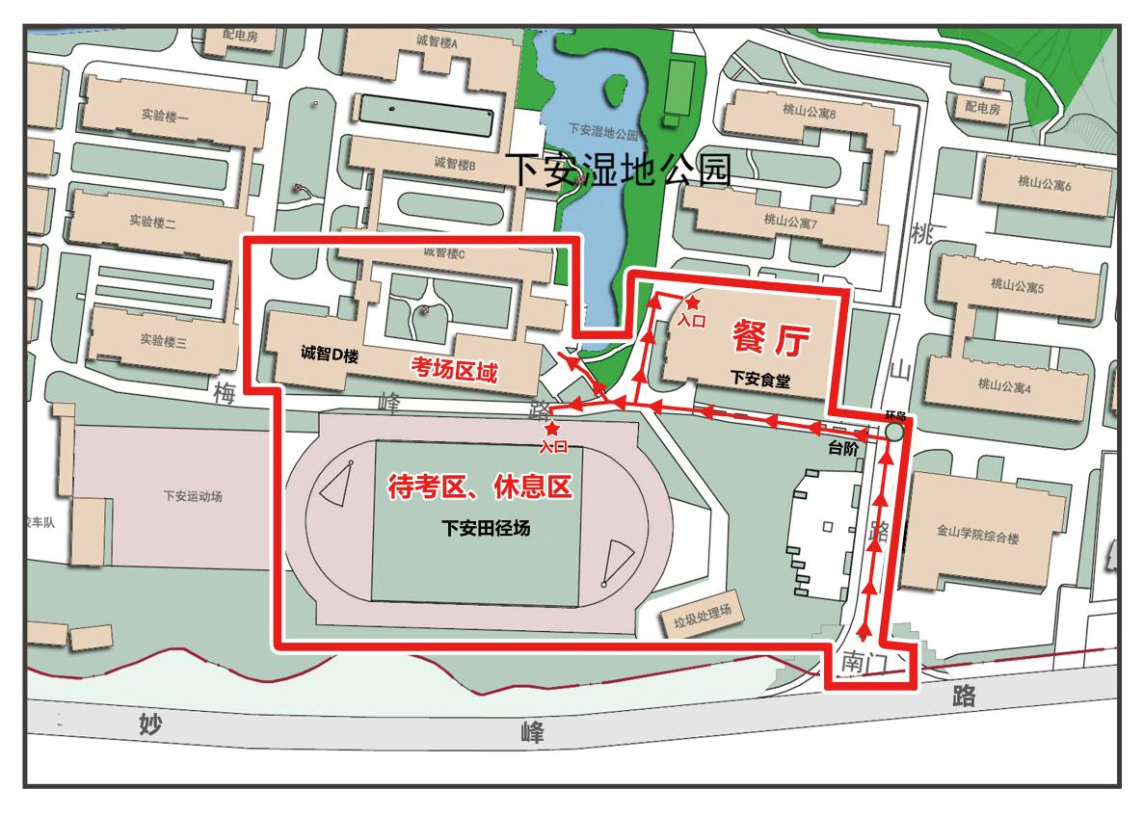
（2）福建理工大学（旗山校区南校区）
